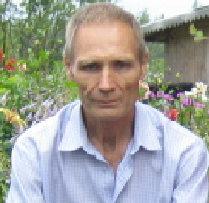

Здравствуйте, уважаемые студенты учебной группы 3ХТб-01!

У нас с Вами по расписанию одно лабораторное и одно практическое занятие. Посвятим их закреплению пройденного в прошлом семестре материала и кратким комментариям по выполнения и завершению Вашего курсового проекта.
Во время лабораторной работы 14.05 и практической работы 21.05 Вам следует обязательно выходить на портал, обозначив таким образом свое присутствие на занятиях. Конечно и в другое время Вам никто не запрещает это делать.
Курсовой проект Вы должны переслать мне для проверки по корпоративной электронной почте (outlook.office). Копию электронного варианта проекта сохраните у себя, возможно в дальнейшем его потребуется оформить на кафедру в печатном виде.
Оценка за экзамен будет определяться оценкой за курсовой проект, и если потребуется, дополнительно ответами на вопросы в процессе индивидуальной работы с каждым из Вас.
Руководством и методическими рекомендациями при выполнении курсового проекта для Вас является краткое пособие: «Задания и рекомендации для подготовки и выполнения курсового проекта». Это пособие в электронном виде передано Вам в конце зимней сессии (дублирую его в конце документа). Надеюсь, что Вы его внимательно изучили и следуя рекомендациям в основном выполнили курсовой проект.
Вместе с тем Вам следует перед окончательным оформлением курсового проекта выполнить условную (т.е. без специального оформления) практическую и лабораторную работу. Полученные результаты необходимо в соответствующем месте включить в курсовой проект. Надеюсь, что дополнительно выполненные работы позволят Вам более системно представить содержание курсового проекта и в заключительной части кратко и профессионально отразить количественные результаты, полученные при выполнении всех этапов курсового проекта.

Ниже в виде тезисов дополнительно поясняю, что известно и что надо постараться сделать. При изложении придерживаюсь пунктов Задания…, раздел «Содержание курсового проекта».

Заданы исходные данные:
- Температуры теплоносителей на входе и выходе.
- Расход теплоносителя в трубном пространстве.
Необходимо сделать постановку задачи.

Выбор направления движения теплоносителей
Выбираем противоток и обосновываем, почему так – см. раздел Задания… «Общие рекомендации по выполнению КР»

Предварительное выполнение пунктов 3,4,5,6.
Предварительное понимается в том смысле, что возможно в дальнейшем может быть потребуется корректировка скоростей теплоносителей и сортамента труб. Задачей этого этапа является определение коэффициента теплопередачи K расчетным путем. Это и является выполнением лабораторной и практической работы, о которых шла речь выше.

Содержание лабораторной и практической работы в этом семестре
- При предварительном расчете выбираем сортамент труб теплообменника 25х2 или 20х2. В дальнейшем после окончательного выбора труб коэффициент теплопередачи в случае необходимости можно будет уточнить (наверное, это будет не значительное изменение).
- Скорость теплоносителя в межтрубном пространстве принять 1м/с.
- Коэффициент теплопередачи посчитать при разной скорости w теплоносителя в трубном пространстве в диапазоне [0.5, 1, 1.5 и 2 м/с] и построить график K=f(w). Этот график и позволит Вам в курсовом проекте провести оценку коэффициента теплопередачи.
- Перед расчетом необходимо найти в справочниках и свести в таблицу конкретные значения необходимых теплофизических свойств теплоносителей:
- Коэффициент теплопроводности.
- Вязкость.
- Плотность
- Теплоемкость
Порядок расчета коэффициента К см. с. 4-5 Задания…
Обратите внимание, что в Задании… пропущены критериальные уравнения по расчету коэффициента теплоотдачи со стороны межтрубного пространства, $α_{м}$. Восполним этот пробел.
Межтрубное пространство теплообменников
Коэффициенты теплоотдачи в межтрубном пространстве сильно зависят от конструкции аппарата, зазоров между корпусом и перегородками, и другими факторами. Поэтому в курсовом проекте рекомендуется использовать зависимости, которые получены на стендовых установках заводов изготовителей СССР.
Для $Re<400$
$$Nu=\frac{α_{м}∙d_{м}}{λ_{м}}=C∙{\left(Re\right)}^{0.4}{\left(Pr\right)}^{0.33}∙{\left(\frac{μ_{м}}{μ_{с}}\right)}^{0.14}$$
Ориентировочные значения коэффициента $С$ в зависимости от внешнего диаметра труб:
$d_{м}=0.02$м, С = 0.62; $d_{м}=0.025$м, С = 0.66;
Для $Re>400$
$$Nu=\frac{α_{м}∙d_{м}}{λ_{м}}=C∙{\left(Re\right)}^{0.6}{\left(Pr\right)}^{0.33}∙{\left(\frac{μ_{м}}{μ_{с}}\right)}^{0.14}$$
Ориентировочные значения коэффициента $С$ в зависимости от внешнего диаметра труб:
$d_{м}=0.02$м, С = 0.21; $d_{м}=0.025$м, С = 0.22;
$Re=\frac{w_{м}∙d_{м}}{ν_{м}}$,
$Pr=\frac{μ_{м}∙c_{м}}{λ_{м}}$.

Выбор математической модели теплообменника и построение профиля температур.
- Модель приведена в Задании… с. 5-6.
- Профиль температур, время пребывания теплоносителей в теплообменнике и общая поверхность теплообмена найдены Вами при выполнении контрольной работы в зимнем семестре! Для напоминания работы по автоматизации расчета в методичке приведен пример моделирования теплообменника см. с.11-17.
- Выбор числа секций, их компоновка и оценка габаритных размеров теплообменника подробно описана в Задании… с.10-11 и с. 17-19.

Гидравлический расчет сети
Порядок проведения расчета и пример приведены в Задание с. 6-9.

Обязательно в проекте необходимо привести раздел: «Общие выводы и рекомендации» в которых кратко и количественно отразить результаты, полученные при выполнении всех этапов работы.
Формат чертежа, вероятно будет достаточно в половину ватмана.

Желаю успешно справится с работой!
Как следует из расписания экзамен по дисциплине 25.05.20 г!

Андреев А.С. 13.05.2020 г

Дублирую имеющиеся у Вас с зимней сессии Задания…

Задания и рекомендации для подготовки и выполнения курсового проекта
для групп заочного обучения ЗХТб-01

Дисциплина: «Процессы и аппараты химической технологии».
Разделы:
- Гидродинамика потока.
- Тепловые процессы и аппараты.

Контрольная работа: Определение конструктивных параметров и профиля температур теплообменника «труба в трубе»

Тема курсового проекта: «Моделирование и оптимизация гидравлического и теплового процессов в технологическом кожухотрубном теплообменнике, выбор его основных конструктивных параметров».

Варианты заданий с исходными данными. (заочники, курс 3):

№  вар | Целевой теплоноситель | $$T^{'}$$ | $$T^{''}$$ | $$G_{sт},$$  кг/c | $$t^{'}$$ | $$t^{''}$$ | Р, Мпа  (абс). | ФИО  студента
1 | Этанол, 100% | 70 | 35 | 10 | 10 | 38 | 0.15 | Айдрахманов А.Е
2 | Этанол, 100% | 74 | 32 | 12 | 11 | 42 | 0.15 | Круглов Г.Н.
3 | Этанол, 100% | 75 | 30 | 9 | 8 | 25 | 0.15 | Привалов Н.А.
4 | Бензол | 75 | 30 | 6 | 10 | 35 | 0.2 | Астахов П.А.
5 | Бензол | 77 | 33 | 5 | 8 | 42 | 0.2 | Давиденко Д.Р.
6 | Бензол | 79 | 28 | 10 | 7 | 35 | 0.2 | Мкртычан Д.В.
7 | Бензол | 70 | 30 | 8 | 5 | 40 | 0.2 | Виноградова В.Ю.
8 | Бензол | 78 | 30 | 5 | 10 | 40 | 0.2 | Глинка В.Г.
9 | Бутанол | 115 | 40 | 6 | 15 | 40 | 0.25 | Смолин Н.Е.
10 | Бутанол | 100 | 38 | 8 | 10 | 38 | 0.25 | Шубин А.Н.
11 | Бутанол | 105 | 35 | 10 | 5 | 36 | 0.25 | Ахмедов Р.М.
12 | Бутанол | 116 | 33 | 13 | 7 | 40 | 0.25 | Бабкина Е.Е.
13 | Четыреххлористый углерод | 76 | 30 | 15 | 5 | 35 | 0.2 | Изюмова Н.А.
14 | Четыреххлористый углерод | 72 | 33 | 12 | 5 | 40 | 0.2 | Кокова А.А.
15 | Четыреххлористый углерод | 74 | 32 | 10 | 12 | 36 | 0.2
16 | Четыреххлористый углерод | 70 | 30 | 8 | 10 | 35 | 0.2 | Прокудина У.С.
17 | Четыреххлористый углерод | 75 | 28 | 7 | 7 | 35 | 0.2 | Сущева А.В.
18 | Толуол | 105 | 35 | 2 | 5 | 25 | 0.13 | Хаунова М.Н.
19 | Толуол | 100 | 40 | 4 | 10 | 30 | 0.13 | Щербакова П.В.
20 | Толуол | 109 | 35 | 8 | 12 | 40 | 0.13 | Николаев А.А.
21 | Толуол | 108 | 38 | 7 | 8 | 38 | 0.13
22 | Толуол | 102 | 33 | 4 | 11 | 40 | 0.13 | Крупинова Н.М.
23 | Этанол | 90 | 40 | 8 |  |  | 0.15
24 | Толуол | 110 | 25 | 7 |  |  | 0.13
26 | Бензол | 70 | 30 | 9 |  |  | 0.2
27 | Метиловый спирт | 100 | 35 | 6 |  |  | 0.3
28 | Ацетон | 55 | 28 | 5 |  |  | 0.15
29 | Бутиловый спирт | 105 | 40 | 4 |  |  | 0.25
30 | Этанол | 69 | 33 | 8 | 10 | 30 | 0.15

Принятые обозначения:
$G_{sт}$ – массовый расход целевого теплоносителя.
$T^{'},T^{''}$ - температуры целевого теплоносителя на входе и выходе теплообменника.
$t^{'},t^{''}$ - температуры охлаждающего теплоносителя на входе и выходе теплообменника.
$P$ – давление в трубном пространстве.

Функциональное предназначение теплообменника – охлаждение жидкого целевого теплоносителя водой.

Содержание курсового проекта включает следующий перечень работ, которые необходимо выполнить и результаты представить в виде пояснительной записки и чертежа:

- Постановку задачи с исходными данными.
- Выбор схемы взаимного движения потоков теплоносителей в аппарате.
- Нахождение из справочной литературы и интернет ресурсов необходимых теплофизических свойств, которые необходимо оформить в виде таблицы.
- Определение на основе теплового баланса отношение тепловых эквивалентов теплоносителей и массового расхода охлаждающей воды.
- Выбор и оптимизация линейных скоростей в трубном и межтрубном пространстве.
- Исследование зависимости коэффициента теплопередачи от скорости движения теплоносителя в трубном пространстве и выбор оптимального коэффициента теплопередачи. Обосновать используемые при этом для расчета коэффициентов теплоотдачи критериальные уравнения.
- Выбор и представление математической модели динамики теплообмена в аппарате.
- Построение профиля температур для обеих теплоносителей по ходу движения теплоносителя в трубном пространстве.
- Определение необходимого времени пребывания теплоносителей в аппарате и вычисление общей теплообменной поверхности аппарата.
- Обоснование числа секций теплообменника, их компоновка и оценка требуемых габаритных параметров аппарата (диаметр и длина кожуха).
- Гидравлической расчет сети теплообменника и выбор насоса.
- Общие выводы и рекомендации по результатам выполнения проека.
- Представление чертежа, разработанного кожухотрубного теплообменника в соответствии с нормами ЕСКД.
Обращается внимание студентов на то, что настоятельно рекомендуется, используемые в расчетах параметры и единицы их измерения в СИ, представить в пояснительной записке курсового проекта в виде отдельного приложения.
Средство автоматизации при выполнении проекта - компьютерное моделирование в отечественной среде динамического моделирования SimInTech.

Основные теоретические положения и практические рекомендации.

Исследование коэффициента теплопередачи в зависимости от скорости теплоносителей
Этот этап в курсовом проекте необходим для оптимизации коэффициента теплопередачи и, следовательно, для оптимизации диаметра труб и теплообменной поверхности.
В общем случае процесс в теплообменнике, как отмечалось в лекционном курсе - это сложный процесс теплопередачи некого количества тепла $Q$ между теплоносителями, разделенными теплопроводной стенкой площадью $F$. С наружных сторон стенок трубы теплообмен осуществляется конвекцией, которая характеризуется коэффициентами теплоотдачи $α_{н }, α_{в }$, а внутри стенки теплопроводностью.
Математическое описание такого комбинированного процесса формализуется уравнением:
$Q=K∙∆T∙F$.
Движущей силой процесса является разность температур между «горячим»$T$ и «холодным»$t$ теплоносителем:
$$∆T=T-t$$
Следует иметь в виду, что при расчете под толщиной стенки понимается не только толщина трубы, но и толщина твердых загрязнения (отложений) на ее поверхности $\sum{δ_{зг}}$, которые очень сильно влияют на теплопередачу в теплообменниках. Коэффициент теплопередачи определяется по формуле:
$K=\frac{1}{\frac{1}{α_{1}}+\frac{δ}{λ}+\frac{δ_{зг}}{λ_{зг}}+\frac{1}{α_{2}}}$.
Обычно при расчете коэффициента теплопередачи задаются справочными значениями термических загрязнений:
$R_{з}=\frac{δ_{зг}}{λ_{зг}}$.
Для оценки и количественного определения коэффициентов теплоотдачи $α$ в рассмотрение вводят специальные безразмерные критерии:
Критерий теплообмена Нуссельта.
$Nu=\frac{α∙l}{λ}$,
Критерий гидродинамического режима Рейнольдса.
$$Re=\frac{w∙d}{ν}=\frac{w∙d∙μ}{ρ}$$
Критерий физических свойств Прандтля.
$Pr=\frac{μ∙c}{λ}$.
Параметры, входящие в критерии:
$d$ – диаметр трубы; $λ$ - коэффициент теплопроводности жидкости;$μ$, $ρ$ вязкость и плотность жидкости; $w$ скорость теплоносителя.
Для определения $Nu$ необходимо использовать критериальное уравнение вида:
$$Nu=f(Re,Pr)$$
В справочной литературе имеется большое количество критериальных уравнений разных авторов. Для расчета в курсовом проекте следует пользоваться зависимостями, рекомендованные всесоюзным институтом ВНИИНЕФТЕМАШ, опробованные еще в СССР при проектировании и эксплуатации кожухотрубчатых теплообменников.
- Трубное пространство теплообменников.
Ламинарное движение $Re<2000$
$Nu=\frac{α_{т}∙d_{т}}{λ_{т}}=1.55∙{\left(Re∙Pr∙\frac{d_{т}}{l}\right)}^{0.33}∙{\left(\frac{μ_{т}}{μ_{с}}\right)}^{0.14}$ ;
где $l$ и $d_{т}$ длина и внутренний диаметр трубы;
${\left(\frac{μ_{т}}{μ_{с}}\right)}^{0.14}$ – поправка на изменение теплофизических свойств при отличающихся средних температур потока и средней температуры стенки.
Переходный режим $2300<Re<7000$
$$Nu=\frac{α_{т}∙d_{т}}{λ_{т}}=0.008∙{Re}^{0.9}∙{Pr}^{0.42}$$
Турбулентный режим $Re>10000$
$Nu=\frac{α_{т}∙d_{т}}{λ_{т}}=0.021∙{Re}^{0.8}∙{Pr}^{0.43}∙{\left(\frac{{Pr}_{т}}{{Pr}_{с}}\right)}^{0.25}$.
Обратите внимание на то, что индекс «т» в формулах указывает на отнесение теплофизических свойств теплоносителя, протекающего в трубе к его средней температуре. Индекс «с» в формулах указывает на отнесение теплофизических свойств теплоносителя, протекающего в трубе к средней температуре стенки.
Принято теплообменную поверхность определяет по наружному диаметру теплообменных труб $d_{н}$. Поэтому определяемый коэффициент теплопередачи также относят к наружному диаметру теплообменной трубы. В курсовом проекте при расчете коэффициента теплопередачи рекомендуется использовать формулу:
$$K=\frac{1}{\frac{1}{α_{н}}+R_{зн}+\frac{δ}{λ}∙\frac{d_{н}}{{0.5∙(d}_{н}+d_{в})}+\frac{1}{α_{в}}∙\frac{d_{н}}{d_{в}}+R_{з2}∙\frac{d_{н}}{d_{в}}}$$
Из формулы следует, что необходимо учитывать загрязнения как с внешней, так с внутренней стороны труб. Для ориентировочных расчетов со стороны обычной оборотной воды термические загрязнения можно принимать порядках 0.0006 $\frac{м^{2}∙град}{вт}$ при температуре до 100 С и порядка 0.001 $\frac{м^{2}∙град}{вт}$ при температуре более 100 С. Для специально подготовленной воды принимаемые значения термических загрязнений следует уменьшить в два раза, соответственно 0.0003 и 0.0005 $\frac{м^{2}∙град}{вт}$. Термические загрязнения со стороны органических теплоносителей в курсовом проекте можно принимать 0.0002 $\frac{м^{2}∙град}{вт}$.
Напоминаем единицы изменения используемых величин.
$\left[R\right]=\frac{м^{2}∙град}{вт}$ ; $\left[α\right]=\frac{вт}{(м^{2}∙град.)}$ ; $\left[K\right]=\frac{вт}{м^{2}∙град}$
Рекомендуется в курсовом проекте исследовать коэффициент теплопередачи в диапазоне варьирования линейной скорости теплоносителей 0.5 – 2 м/с. и оформить результат в виде графика или таблицы.

Математическая модель теплообменника
Для количественного моделирования процесса теплообмена рекомендуется использовать математическую модель, изложенную в лекционном курсе и опробованную на лабораторных и практических занятиях.
Противоточное движение теплоносителей
$$d=\sqrt{\frac{4∙G_{sт}}{n∙π∙w_{т}∙ρ_{т}}}$$  $$G_{т}=\frac{G_{sт}}{n}$$  $$W=\frac{t^{''}-t^{'}}{T^{'}-T^{''}}$$  $$G_{мт.}=\frac{G_{sт}∙c_{т}}{{W∙c}_{мт}}$$  $$\frac{G_{т}∙c_{т}}{π∙{d∙w_{т}}^{ }}∙\frac{dT}{dτ}+K∙\left(1-W\right)∙T=K∙x\left(τ\right)$$  $$\frac{G_{т}∙c_{т}}{π∙{d∙w_{т}}^{ }}∙\frac{dt}{dτ}+K∙\left(1-W\right)∙t=K∙x\left(τ\right)$$  $$x\left(τ\right)=(t^{''}-W∙T^{'})$$  $$∆T=T-t$$ | (I)
где $d$ диаметр труб; $n$ число труб в секции; $G_{sт},G_{мт.}$ и $c_{т},c_{мт}$ общие массовые расходы и теплоемкости теплоносителей в трубном и межтрубном пространстве; $ρ_{т}$ плотность жидкости в трубном пространстве; $W$ отношение тепловых эквивалентов теплоносителей.
Для использования в SimInTech эта модель представляется системой дифференциальных уравнений:
$$a_{1}∙\frac{dT}{dτ}+a_{0}∙T=b_{0}∙x\left(τ\right)$$
$$a_{1}∙\frac{dt}{dτ}+a_{0}∙t=b_{0}∙x\left(τ\right)$$
где $a_{1}=1$; $a_{0}=\frac{K∙\left(1-W\right)}{\frac{G_{т}∙c_{т}}{π∙{d∙w_{т}}^{ }}}$; $b_{0}=\frac{K}{\frac{G_{т}∙c_{т}}{π∙{d∙w_{т}}^{ }}}$ ; $x\left(τ\right)=(t^{''}-W∙T^{'})$.
Напоминаем, что при решении дифференциального уравнения для потока в трубе начальная температура принимается равной его температуре на входе теплообменника $T^{'}$! При решении дифференциального уравнения для потока в межтрубном пространстве начальная температура принимается равной его температуре на выходе из теплообменника $t^{''}$!

Рекомендации по расчету гидравлического сопротивления сети и подбор насоса
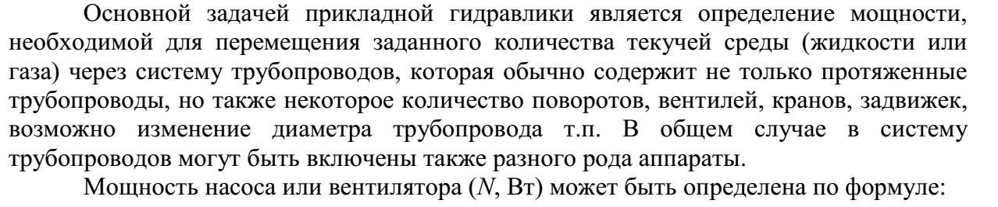
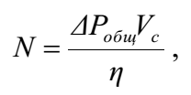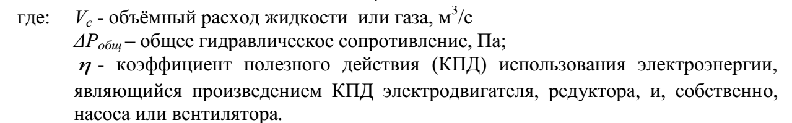
Приведем расчетные формулы, которые следует использовать при определении гидравлического сопротивления трубопровода.
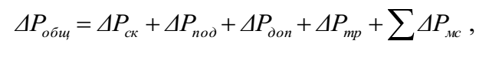
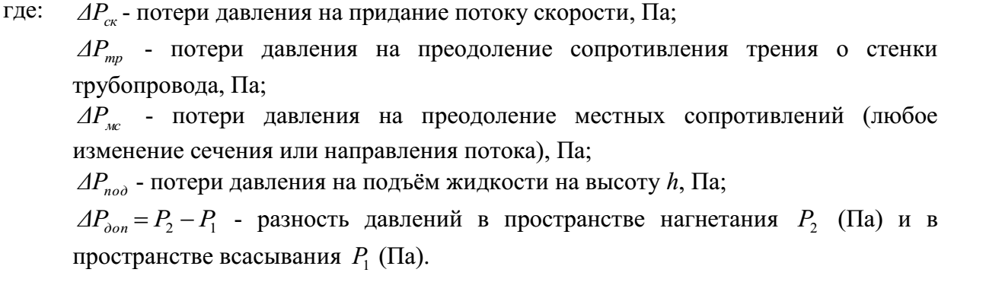
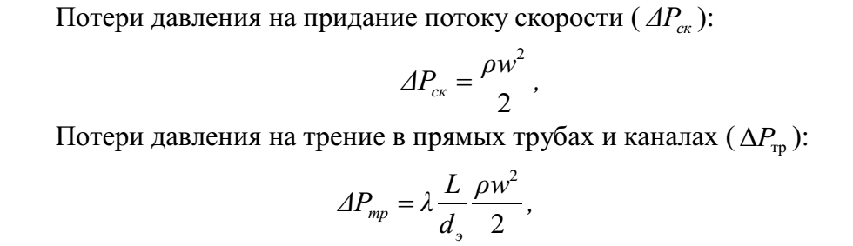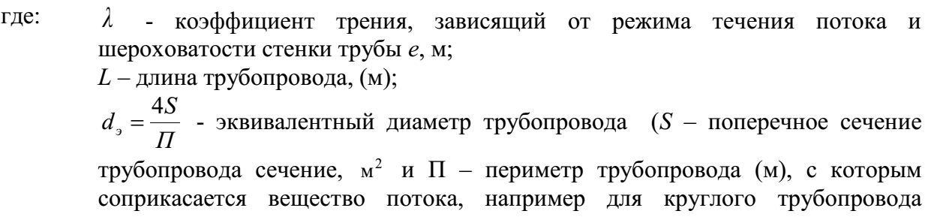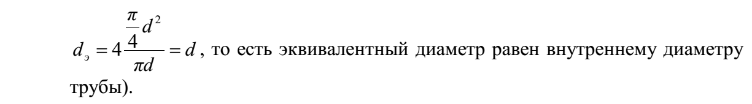Площадь сечения трубы определяется классически:
$$S=\frac{π∙d^{2}}{4}$$
Режим движения в трубах для рассчета параметра $λ$ определяется по значению критерий Ренольдса:
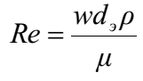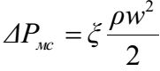
Местные сопративления из справочных данных, например, [2]
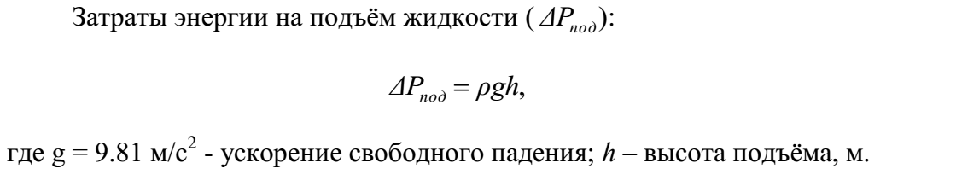
В курсовом проекте при подборе насоса необходимо выбрать диаметр подводящего трубопровода длиной 150 - 250 м, и предусмотреть местные сопротивления, включающие:
- перекрывающее устройство,
- диафрагму,
- два поворота,
- внезапное сужение,
- допускается включить и другие местные сопротивления.
Насос подбирается из существующих каталогов. Он должен обеспечивать прокачку через трубное пространство заданного количества теплоносителя и создавать требуемый напор.
Пример расчета гидравлической сети.
Необходимо определить потребляемую электрическую мощность при подаче $G=3.6\frac{т}{4}$ толуола при температуре 15°С на высоту 14 м в ёмкость с избыточным давлением 140 мм рт. ст. по трубопроводу ∅ 32х1.5 мм общей длиной 250 метров. На трубопроводе имеются: 1задвижка, 4 внезапных поворота и 2 плавных поворота радиусом 175 мм. Коррозия труб незначительная. Итоговый коэффициент полезного действия передачи энергии от электрической сети к веществу потока составляет $η=0.68$. Плотность толуола принять 781$\frac{кг}{м^{3}}$.
Алгоритм расчета:
Объемный расход толуола.
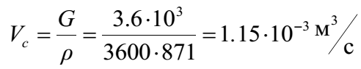
Скорость толуола
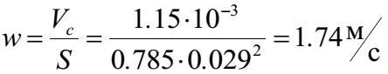
Потери давления на придание скорости потоку
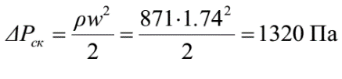
Потери давления на подъем толуола:
Потери на преодоление избыточного давления емкости
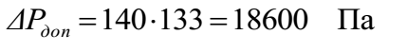
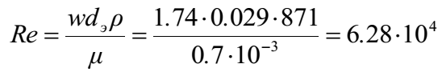
Потери давления на преодоление трения в трубах. Коэффициент$λ$ определяется исходя из режима движения в трубе.
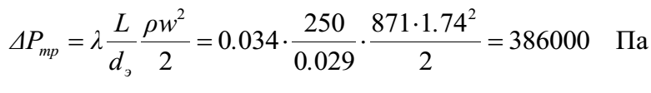
Потери давления на местные сопротивления (коэффициенты местных сопротивлений выбираются из справочных таблиц).
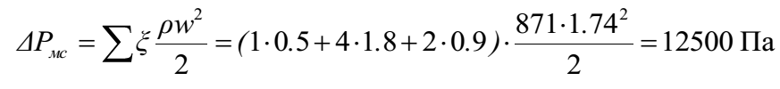
Общие потери энергии на перемещение толуола.
$\sum{∆P={∆P}_{ск}+{∆P}_{под}+}{∆P}_{доп}+{∆P}_{mp}+{∆P}_{мс}=538000 Па$ .
Мощность насоса
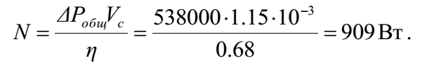
Общие рекомендации по выполнению курсового проекта.
Не смотря на большое разнообразие специфики применения теплообменников в химической технологии существует общий подход к их проектированию. Прежде всего следует определиться с конструкционными материалами. Выбор конструкционных материалов производится с учетом требуемой химической стойкости и прочности при заданных рабочих параметрах (температура и давление). Кроме того, при проектировании теплообменной аппаратуры необходимо руководствоваться действующими государственными и отраслевыми Гостами, которые определяют габаритные характеристики, а также параметры, размеры и компоновку используемы труб.
Важно определиться, какой теплоноситель пропускать по трубам, а какой в межтрубном пространстве. В общем случае в межтрубном пространстве следует пропускать более вязкий теплоноситель. Однако, если вязкий теплоноситель вызывает интенсивную коррозию или вызывает сильный загрязняющий эффект, то его следует пропускать в трубное пространство. При этом облегчается периодическая чистка теплообменника. Следует обратить внимание на то, что из соображения периодической чистки в этом случае применение U-образных труб не допускают.
Поток, имеющий повышенное рабочее давление, также целесообразно пропускать в трубное пространство. При этом выполняется общий принцип конструирования: нагружать более высоким давлением детали меньшего размера.
При выборе схемы потоков предпочтение отдается противотоку, который обеспечивает большую среднюю движущую силу и при этом температурный напор по ходу теплоносителей меняется относительно равномерно. При прямотоке имеет место быстрое изменение температурного напора на начальном участке, а затем интенсивность процесса быстро снижается. Поэтому прямоток применяют тогда, когда надо быстро изменить температуру и при этом обеспечиваются требуемые температуры теплоносителей на выходе теплообменника.
Следует подчеркнуть, что при прямотоке температура нагреваемого теплоносителя не может превышать температуру греющего теплоносителя в любом сечении теплообменника. Поэтому, если требуется чтобы конечная температура греющего теплоносителя была меньше конечной температуры нагреваемого теплоносителя, необходимо применять только противоток.
Выбор скорости потоков связана с обеспечением приемлемых коэффициентов теплоотдачи. Практика показывает, что достаточные коэффициенты теплоотдачи можно получить при скоростях для жидкостей $w≤1.5$ м/c. Дальнейшее увеличение скорости потоков позволяет увеличивать коэффициенты теплоотдачи пропорционально скорости в степени 0.6. Однако при этом гидравлические потери растут пропорционально квадрату скорости (примерно в три раза быстрее).
Кроме того, для оптимизации скорости необходимо путем расчета специально исследовать составные элементы коэффициент теплопередачи. При этом выясняется какая стадия процесса является лимитирующей: теплоотдача со стороны трубного пространства, теплоотдача со стороны межтрубного пространства, или теплопередача через термические загрязнения. Возможна ситуация, когда коэффициент теплопередачи лимитируется только термическими загрязнениями. В этом случае увеличение скорости потоков практически не приводит к интенсификации теплообмена, а лишь увеличивает затраты энергии на прокачку теплоносителей.
Следует обратить внимание на то, что массовые расходы теплоносителей определяются тепловым балансом теплообменника и меняться не могут. Поэтому варьировать скоростью потоков можно только меняя их сечения. Так для трубного пространства, если требуется увеличить диаметр используемых в теплообменнике труб, то необходимо уменьшить задаваемую скорость теплоносителя в них и наоборот, если требуется увеличить скорость теплоносителя в трубах, следует уменьшить их диаметр.
Таким образом при выполнении курсового проекта студентам необходимо на основе моделирования теплообменника провести оптимизацию скоростей потоков и площадей их сечения, обеспечивая при этом соответствие выбранных труб их стандартному сортаменту.
Для автоматизации моделирования следует использовать отечественную среду динамического моделирования технических систем SimInTech, с которой студенты познакомились на практических и лабораторных работах.

Рекомендации по компоновке кожухотрубчатого теплообменника
Структурным элементом теплообменника является секция из которых и компонуется теплообменник. Число секций может быть от 1 до $N$. Секция характеризуется длиной $L$ и числом труб $n$. Скомпонованные секции заключаются в кожух. Простейшим с точки зрения компоновки является $U$ – образный теплообменник, собранный из последовательности секций. Если секция включает только одну трубу, то такой теплообменник принято называть теплообменником «труба в трубе».
Из соображения периодической чистки теплообменников применение U-образных компоновок допускают только для незагрязняющихся теплообменников. Обычно применяют более сложные компоновки, которые называют многоходовыми. При этом каждая секция рассматривается как ход. Так, например, если $N=4$, то теплообменник является 4-х ходовым. Распределение потоков между секциями (по ходам) организуют с использованием специальных крышек – распределителей, которые одновременно являются торцевыми элементами кожуха.
Условный минимальный диаметр $D$ секции, скомпонованной из $n$ труб с наружным диаметром $d$, определяется из разности необходимой площади сечения потока в межтрубном сечении и суммарной площади сечения потока в трубном пространстве. Выражение для массового расхода $G_{мт}$ в межтрубном пространстве имеет вид:
$$G_{мт}=\frac{π}{4}∙\left(D^{2}{-n∙d}^{2}\right) ∙w_{мт}∙ρ_{мт} \frac{кг}{с}$$
Отсюда определится требуемый условный диаметр сечения секции:
$D_{с}=\sqrt{\frac{4∙G_{мт}}{π∙w_{мт}∙ρ_{мт}}+{n∙d}^{2}}$,
где $w_{мт},ρ_{мт}$ линейная скорость и плотность потока в межтрубном пространстве секции.
Зная диаметр секции можно определить минимальное сечение кожуха теплообменника, которое равно сумме условных сечений скомпонованных секций $N$ . Условная площадь сечения секции определяется по условному диаметру секции $D_{с}$.
$$S_{c}=\frac{π}{4}∙D_{c}^{2}$$
Общая условная площадь сечения кожуха теплообменника:
$$S_{к}=N∙\frac{π}{4}∙D_{c}^{2}$$
В итоге условный минимальный диаметр кожуха $D_{к}$ теплообменника, скомпонованного из $N$ секций, находится из уравнения:
$$\frac{π}{4}∙D_{к}^{2}=N∙\frac{π}{4}∙D_{c}^{2}$$
$$D_{к}=D_{с}∙\sqrt{N }=\sqrt{N∙\left(\frac{4∙G_{мт}}{π∙w_{мт}∙ρ_{мт}}+{n∙d}^{2}\right)}$$

Для сведения отметим, что на практике при изготовлении многоходовых кожухотрубных теплообменников широко используются трубы диаметром 25х2 мм и 20х2 мм. Диаметр труб обозначен через наружный диаметр и толщину стенки. Так в первом случае внутренний диаметр трубы равен 21 мм, а во втором 16 мм.

Пример. Моделирования кожухотрубчатого теплообменника

Постановка задачи.
Требуется провести моделирование теплообменника, целевым назначением которого является нагревание бензола. В качестве греющего теплоносителя используется толуол. Предусмотреть 2 варианта компоновки секций: однотрубная секция (труба в трубе) и секция с пятью трубами. Длину труб принять 6 м.
Параметры технологического режима
Расход бензола $G_{mt}=4400$ кг/ч =1.222 кг/с
Начальная температура бензола $t^{'}=26$ град.
Конечная температура бензола $t^{''}=50$ град.
Начальная температура толуола $T^{'}=70$град.
Конечная температура толуола $T^{''}=36$ град.

Теплофизические свойства теплоносителей [2]
Свойство | Толуол | Бензол
Средняя температура, град. | 0.5(70+36) = 53 | 0.5(50+26) = 38
Удельная теплоемкость, $\frac{дж}{кг∙град}$ | 1850 | 1780
Плотность, $\frac{кг}{м^{3}}$ | 845 | 850
Динамическая вязкость, $\frac{н∙сек}{м^{2}}$ | 0.41${∙10}^{-3}$ | 0.44 ${∙10}^{-3}$
Теплопроводность, $\frac{вт}{м∙град}$ | 0.147 | 0.157

Обоснование направления движения потоков
Выбираем противоточное движение теплоносителей, т.к. конечная температура греющего теплоносителя меньше конечной температуры нагреваемого теплоносителя. Динамические вязкости теплоносителей примерно одинаковые и каждый их них можно направлять либо в трубное, либо в межтрубное пространство. С целью уменьшения тепловых потерь в окружающую среду, горячий теплоноситель (толуол) направляем в трубное пространство.
Расход толуола находится из теплового баланса теплообменника:
$G_{mt}∙cmt∙(t^{''}-t^{'})=G_{st}∙ct∙(T^{'}-T^{''})$,
$G_{st}=\frac{G_{mt}∙cmt∙(t^{''}-t^{'})}{ct∙(T^{'}-T^{''})}=\frac{4400∙1780∙\left(50-26\right)}{1850∙\left(70-36\right)∙3600}=2988 \frac{кг}{ч}=0.83 \frac{кг}{с}$
Предварительный выбор скорости теплоносителя в трубном пространстве.
Используем таблице рекомендованных линейных скоростей:

Динамическая вязкость | $$μ$$ | $$\frac{н∙сек}{м^{2}}$$ | 1.5 | 0.5-1 | 0.1-0.5 | 0.035-0.1 | 0.001-0.035 | 0.001
Линейная скорость | $$w$$ | $$\frac{м}{сек}$$ | 0.6 | 0.75 | 0.85 | 1.5 | 1.8 | 2.4

Исходя из рекомендаций можно принимать линейную скорость 1.8 м/с. При заданном расходе и такой скорости расчетный диаметр труб оказывается не приемлемо малым. Поэтому выбираем линейную скорость в трубном пространстве равной $wt=0.85 \frac{м}{с}$.
Определение коэффициента теплопередачи.
Обращаем внимание на то, что при выполнении курсового проекта коэффициент теплопередачи необходимо определить используя критериальные уравнения. В данном демонстрационном примере проведем предварительное моделирование теплообменника приняв ориентировочное значение коэффициента теплопередачи $k$ для сред жидкость-жидкость равным 600$\frac{Вт}{м^{2}∙град}$.
Моделирование в среде SimInTech
Теплообменник представляется двумя динамическими элементами. Один элемент характеризует динамику теплообмена для потока в трубах (толуол), а другой –динамику теплообмена в межтрубном пространстве (бензол). Дифференциальные уравнения решаем в SimInTech с использованием библиотечного блока передаточной функции. Для этого предварительно представим дифференциальные уравнения в следующем виде:

$a_{1}∙\frac{dT(τ)}{dτ}+a_{0}∙T(τ)=b_{0}∙x(t)$
$$a_{1}∙\frac{dt(τ)}{dτ}+a_{0}∙t(τ)=b_{0}∙x(t)$$

Для нахождения коэффициентов $a_{1},a_{0 },b_{0 }$, которые необходимо задавать в качестве параметров передаточных функций, необходимо предварительно рассчитать отношение тепловых эквивалентов:
$W=\frac{(t^{''}-t^{'})}{(T^{''}-T^{'})}=\frac{50-27}{70-36}=0.676$ ;
Коэффициенты для варианта 1. Теплообменник «труба в трубе».
$d=\sqrt{\frac{4∙G_{st}}{π∙wt∙rt∙n }}=\sqrt{\frac{4∙0.83}{3.14∙0.85∙845∙1}}=0.038 м$ ;
$a_{1}=1$;
$a_{0}=k∙\frac{π∙{d∙wt∙n}^{ }}{G_{st}∙ct} ∙\left(1-W\right)=600∙\frac{3.14∙0.038∙0.85∙1}{0.83∙1850}∙\left(1-0.676\right)=$
$=0.013$;
$b_{0}=k∙\frac{π∙{d∙wt∙n}^{ }}{G_{st}∙ct}=600∙\frac{3.14∙0.038∙0.85∙1}{0.83∙1850}=0.04;$
X$=\left(t^{''}-W∙T^{'}\right)=\left(50-0.676∙70\right)=2.68$.
Коэффициенты для варианта 2. Теплообменник с ходами, число труб в секции $n=5$.
$d=\sqrt{\frac{4∙0.83}{3.14∙0.85∙845∙5}}$ = 0.017 м;
$a_{1}=1$;
$a_{0}=600∙\frac{3.14∙0.017∙0.85∙5}{0.83∙1850}∙\left(1-0.676\right)=0.029$;
$$b_{0}=600∙\frac{3.14∙0.017∙0.85∙5}{0.83∙1850}=0.089;$$
X$=2.68$.
Входным сигналом динамических элементов является X, а выходным сигналом текущая температура теплоносителей T$(τ)$ и $t(τ)$. Элементами структурной схемы являются библиотечные блоки SimInTech:
- Блок «Константа» из библиотеки «Источники», 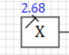
- Блок «Передаточная функция общего вида» из библиотеки «Динамические», 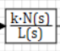
- Блок «Временной график» из библиотеки «Вывод данных», 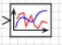

Вариант1. Теплообменник «труба в трубе».
Структурная модель теплообменника в SimInTech имеют следующий вид:
В окно параметров для блока «Константа» необходимо ввести значение входного сигнала X. Окно примет следующий вид:
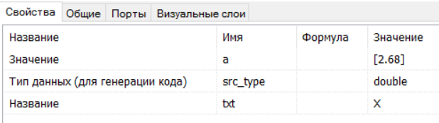
Вид окон после введения параметров передаточных функции для горячего и холодного потоков приведены на рисунке. Обратите внимание на то, что в этих окнах помимо параметров передаточной функции должны быть введены и начальные условия.
Окно с введенными параметрами передаточной функции для потока толуола имеет следующий вид:
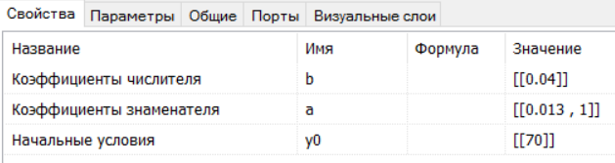

Окно с введенными параметрами передаточной функции для потока бензола имеет аналогичный вид:
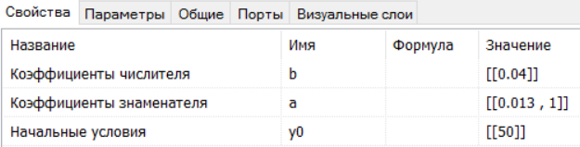
Обратите внимание на то, что при решении дифференциального уравнения для потока в трубе начальная температура принимается равной температуре потока толуола на входе теплообменника$T^{'}$! А при решении дифференциального уравнения для потока в межтрубном пространстве начальная температура принимается равной температуре потока бензола на выходе из теплообменника $t^{''}$!
Блок вывода графиков требует настройки на прием двух графиков, т.е. необходимо в окне ввода задать два входных порта:
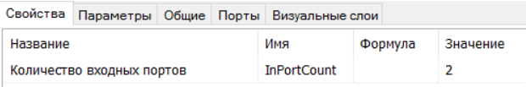
Результатом моделирования теплообменника является получение и вывод графика профиля температур по ходу потока толуола в трубном пространстве. На графике по оси абсцисс откладывается время пребывания потоков в теплообменнике, а по оси ординат температура потоков в текущих сечениях секций теплообменника. Профиль температур имеет следующий вид:
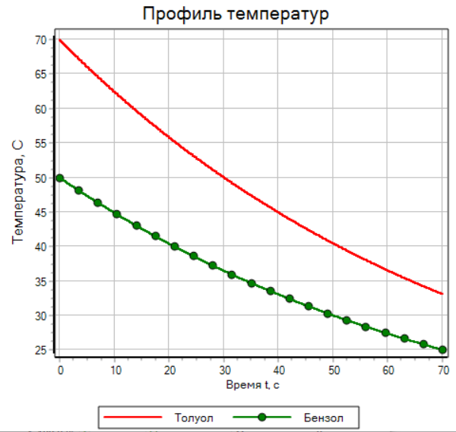
Из графика видно, что для обеспечения температуры горячего теплоносителя на выходе: $T^{''}=36$ град и температуры холодного теплоносителя на входе: $t^{'}=27$ град необходимое время пребывания потоков в аппарате должно быть равно $τ=61$ сек.
При скорости потока в трубе $wt=0.85 \frac{м}{с}$ это время теплообменника «труба трубе» соответствует длине трубы:
$L=wt∙τ=0.85∙61=51.85$м.
Поскольку длина трубы в секции по условию равна 6 м, то число секций теплообменника:
$N=\frac{L}{6}=\frac{51.85}{6}=8.642$.
Округляем и принимаем число секций $N=9$.
Минимальный диаметр внешней трубы оправляем по ранее рекомендованной формуле:
$D_{с}=\sqrt{\frac{4∙G_{st}}{π∙wt∙ρt}+{n∙d}^{2}}=\sqrt{\frac{4∙1.222}{3.14∙0.85∙850}+{1∙0.038}^{2}}=0.06$ м
Вывод. Теплообменник «труба в трубе» с заданными исходными технологическими параметрами должен состоять из девяти последовательно соединенных элементов длиной 6 м каждый. Диаметр кожуха (внешней трубы) равен 60 мм, диаметр внутренней трубы $d=38$ мм

Вариант2. Теплообменник многоходовой
Структурная модель теплообменника в SimInTech имеют следующий вид:
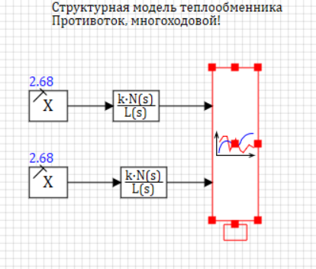
Структурная модель ничем не отличается от модели теплообменника «труба в трубе». Различия только в количественных значений передаточных функций.

Окно блока передаточной функции для горячего теплоносителя:
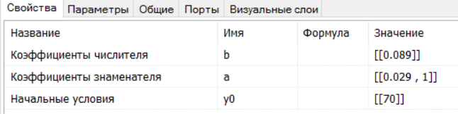

Окно блока передаточной функции для холодного теплоносителя:
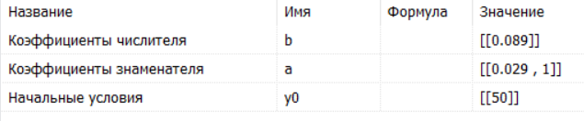
Результаты моделирования:
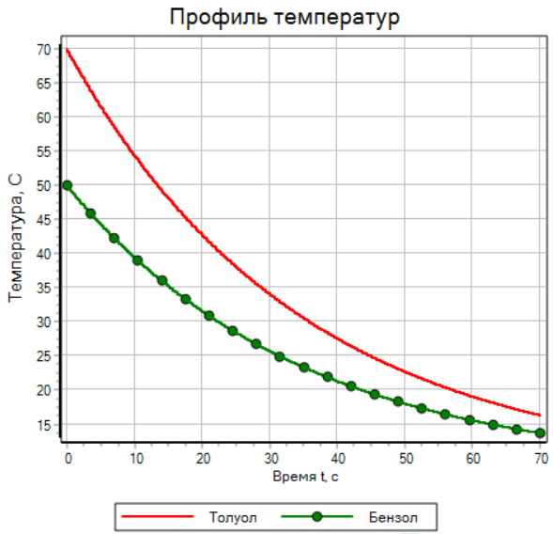
Из графика видно, что для обеспечения температуры горячего теплоносителя на выходе: $T^{''}=36$ град и температуры холодного теплоносителя на входе: $t^{'}=27$ град необходимое время пребывания потоков в аппарате должно быть равно $τ=27.5$ сек.
При скорости потока в трубе $wt=0.85 \frac{м}{с}$ это время для теплообменника с ходами соответствует общей длине секции из 5-ти труб:
$L=wt∙τ=0.85∙27.5=23.4$ м.
Поскольку длина трубы, а значит и секции по условию равна 6 м, то число секций теплообменника:
$N=\frac{L}{6}=\frac{23.4}{6}=3.9$.
Округляя принимаем число секций 4, что соответствует 4-м ходам теплообменника.
Минимальный диаметр сечения кожуха теплообменника определяем по рекомендованной в лекционном курсе формуле:
$$D_{к}=\sqrt{N∙\left(\frac{4∙G_{st}}{π∙wt∙ρt}+{n∙d}^{2}\right)}=$$
$=\sqrt{4∙\left(\frac{4∙1.222}{3.14∙0.85∙850}+{5∙0.017}^{2}\right)}=0.120$ м.
Вывод. Теплообменник с заданными исходными технологическими параметрами является противоточным четырехходовым. Длина теплообменника 6 м, диаметр кожуха 120 мм. Количество теплообменных труб 20 шт., диаметр 17 мм.
Обращаем внимание на то, что внутренний диаметр труб не соответствует госту! При выполнении курсового проекта в такой ситуации необходимо пересчитать теплообменник и добиться использования стандартных труб, например, диаметром 25х2 мм или 20х2 мм, которые соответственно имеют внутренний диаметр 21 и 16 мм. Очевидно, если не менять число труб в секции, то при использовании труб с внутренним диаметром 21 мм произойдет снижение скорости теплоносителя, а при использовании труб с внутренним диаметром 16 мм произойдет увеличение скорости теплоносителя в трубах.

Рекомендуемая литература.
Основная:
- А.Г. Касаткин. Основные процессы и аппараты химической технологии: Учебник для вузов. – М.: ТИД «Альянс», 2005 852 с.
- А.С. Тимонин. Основы конструирования и расчёта химико-технологического и природоохранного оборудования. Справочник. Т.1 - Калуга Издательство Н. Бочкаревой, 2002, 852 с.
- Г.С. Борисов и др. под редакцией Ю.И. Дытнерского. Основные процессы и аппараты химической технологии. Пособие по проектированию. М. ООО ИД «Альянс», 2008 496 с.
- Новый справочник химика и технолога. Процессы и аппараты химической технологии. Ч 1 СПб: НПО «Профессионал», 2010 848 с.
- Павлов Ф.П., Романков П.Г., Носков А.А. Примеры и задачи по курсу процессов и аппаратов химической технологии. (любое издание).

Вспомогательная:
- А.А. Плановский и др. Процессы и аппараты химической технологии. М., Из-во «Химия», 1968.
- Флореа О., Смигальский О. Расчеты по процессам и аппаратам химической технологии. Пер. с румынск. М., Химия, 1971. 498 с.

Задание и рекомендации разработал:
к.т.н., доц. кафедры ХТ Андреев А.С.
20.01. 2020 г

